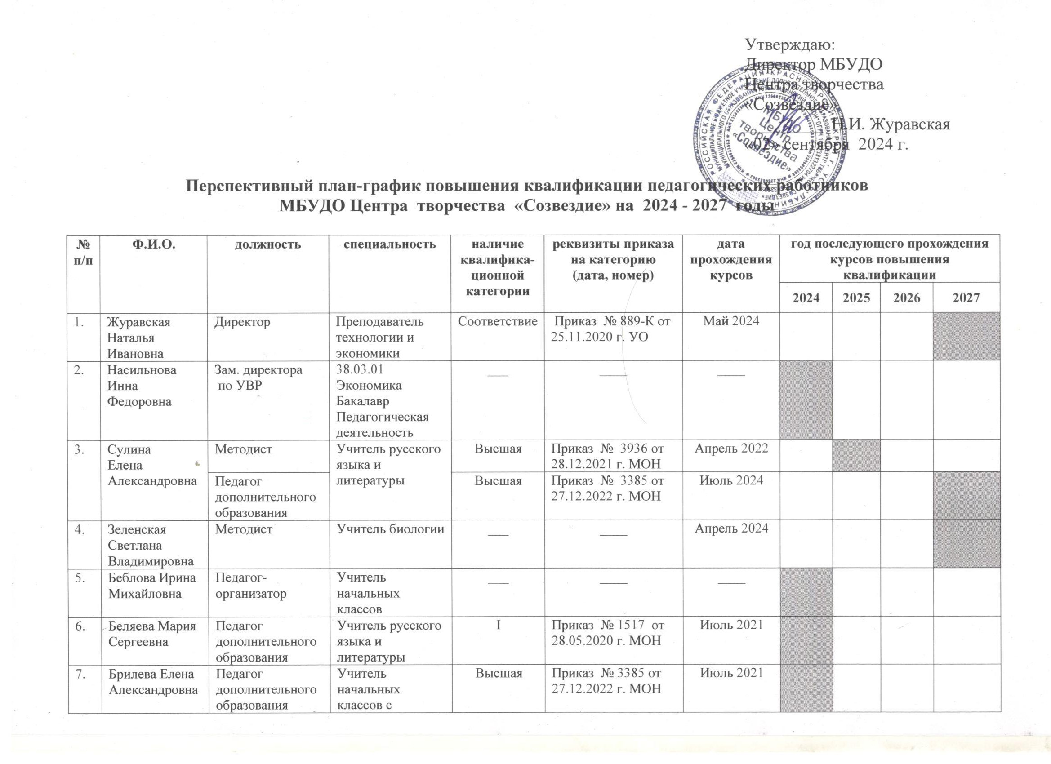

 |  |  | дополнительной подготовкой в области коррекционно-развивающего образования
 | Букша Алевтина Андреевна | Педагог дополнительного образования | Учитель начальных классов  Социальный педагог | I |  | Приказ № 770 от 29.03.2024 г. МОН |  | Февраль 2023
 | Булан Юлия Владимировна | Педагог дополнительного образования | Учитель начальных классов | Высшая |  | Приказ № 3936 от 28.12.2021 г. МОН |  | Июнь 2024
 | Бутта Дарья Витальевна | Педагог дополнительного образования | Учитель начальных классов | ___ |  | ____ |  | ____
 | Васильева Анастасия Александровна | Педагог дополнительного образования | Учитель начальных классов | I |  | Приказ № 770 от 29.03.2024 г. МОН |  | Июнь 2024
 | Волошина Эльвира Юрьевна | Педагог дополнительного образования | Учитель начальных классов | I |  | Приказ № 1264 от 30.05.2022 г. МОН |  | Август 2021
 | Гальцева Марина Семеновна | Педагог дополнительного образования | Клубный работник, руководитель самодеятельного хореографического коллектива | Высшая |  | Приказ № 1049 от 27.04.2024 г. МОН |  | Июль 2024
 | Клименко Татьяна Андреевна | Педагог дополнительного образования | Учитель начальных классов с дополнительной подготовкой в области коррекционно-развивающего образования | I |  | Приказ № 3341от 29.11.2023г. МОН |  | Июль 2024
 | Колядницкий Иван Александрович | Педагог дополнительного образования | Лингвист. Преподаватель иностранных языков. Переводчик. | Соответствие |  | Протокол заседаний АК №5  от 03.03.2023 г. |  | Апрель 2023
 | Кошелева Елена Николаевна | Педагог дополнительного образования | Учитель начальных классов | I |  | Приказ № 759 от 01.04.2022 г. МОН |  | Июль 2024
 | Меренкова Екатерина Ивановна | Педагог дополнительного образования | Руководитель хореографического коллектива, преподаватель | Соответствие |  | Протокол заседаний АК №1  от 31.08.2021 г. |  | Июль 2024
 | Минина Юлия Геннадьевна | Педагог дополнительного образования | Факультет технологии и предпринима-тельства | ___ |  | ____ |  | Октябрь 2022
 | Пастухов Анатолий Васильевич | Педагог дополнительного образования | Учитель общетехнических дисциплин | Высшая |  | Приказ № 1491 от 29.05.2023 г. МОН |  | Сентябрь 2021
 | Петросян  Жасмина  Лавриковна | Педагог дополнительного образования | Учитель начальных классов | Соответствие |  | Протокол заседания АК № 1 от 31.08.2023 г. |  | Май  2023
 | Погодина Светлана Николаевна | Педагог дополнительного образования | Учитель обслуживающего труда, воспитатель | Высшая |  | Приказ № 3936 от  28.12.2021 г. МОН |  | Июль 2021
 | Пономарев Юрий Николаевич | Педагог дополнительного образования | Преподаватель, руководитель любительского оркестра | Высшая |  | Приказ №1517 от 28.05.2020 г. МОН |  | Февраль 2024
 | Рождественская Анна Андреевна | Педагог дополнительного образования | Педагогическое образование  Бакалавр | Соответствие |  | Протокол заседания АК № 2 от 07.10.2022 г. |  | Ноябрь 2021
 | Розводовская Любовь Николаевна | Педагог дополнительного образования | Педагог дополнительного образования | I |  | Приказ № 770 от  29.03.2024 г. МОН |  | Сентябрь 2022
 | Сенина Галина Владимировна | Педагог дополнительного образования | Учитель начальных классов, воспитатель | Высшая |  | Приказ № 3936 от 28.12.2021 г. МОН |  | Июнь 2021
 | Сероштанов Андрей Александрович | Педагог дополнительного образования | Клубный работник, руководитель хореографического коллектива | Соответствие |  | Протокол заседания АК № 4 от 12.01.2023 г. |  | Июль 2024
 | Скрыль Юлия Павловна | Педагог дополнительного образования | Педагог дополнительного  образования для детей и взрослых | ___ |  | ____ |  | Август 2022
 | Смирнова Ольга Олеговна | Педагог дополнительного образования | Преподаватель дошкольной педагогики и психологии,  педагог дошкольного образования | Высшая |  | Приказ № 1049 от 27.04.2024 г. МОН |  | Май 2024
 | Солодовникова Ольга Сергеевна | Педагог дополнительного образования | Учитель  технологии | I |  | Приказ № 1268 от 03.06.2024 г. МОН |  | Август 2023
 | Тараканова Наталья Витальевна | Педагог дополнительного образования | Учитель начальных классов, социальный педагог | Высшая |  | Приказ № 1049 от 27.04.2024 г. МОН |  | Июль 2024
 | Тарасенко Екатерина Михайловна | Педагог дополнительного образования | Учитель иностранного языка | Соответствие |  | Протокол  заседания АК №1  от 31.08.2023 г. |  | Февраль 2023
 | Тищенко Светлана Викторовна | Педагог дополнительного образования | Учитель технологии, предприниматель-ства и экономики | I |  | Приказ №1517 от 28.05.2020 г. МОН |  | Июль 2024
 | Чириченко Светлана Ивановна | Педагог дополнительного образования | Учитель начальных классов | Высшая |  | Приказ № 1049 от 27.04.2024 г. МОН |  | Февраль 2024
 | Чучкевич Татьяна Анатольевна | Педагог дополнительного образования | Педагог дополнительного  образования для детей и взрослых | ___ |  | ____ |  | Ноябрь 2023
 | Шмыгина Анастасия Анатольевна | Педагог дополнительного образования | Педагог дополнительного  образования для детей и взрослых | I |  | Приказ № 770 от  29.03.2024 г. МОН |  | Апрель 2023
СОВМЕСТИТЕЛИ
 | Абелян  Ольга Валерьевна | Педагог дополнительного образования | Учитель  начальных классов |  | Высшая |  | Приказ № 2107 от  29.06.2021 г. МОН | Август 2023
 | Ильин  Александр Степанович | Педагог дополнительного образования | Преподаватель  по классу гитары. |  | Высшая |  | Приказ № 133 от  27.01.2022 г. МОН | ____
 | Мачерет  Елена Валентиновна | Педагог дополнительного образования | Преподаватель музыкальной школы, концертмейстер |  | Соответствие |  | Протокол заседания АК № 4  от 27.03.2021 г.
 | Озеров  Александр  Александрович | Педагог дополнительного образования | Учитель физической культуры |  | I |  | Приказ № 3165 от 27.11.2020 г. МОН | Апрель 2021
 | Попов  Игорь Николаевич | Педагог дополнительного образования | Педагог по физической культуре и спорту |  | ___ |  | ____ | ____
 | Романова Анастасия Дмитриевна | Педагог дополнительного образования | Арт-педагог |  | __ |  | __ | ____
 | Жердий Ирина Ахмедовна | Педагог дополнительного образования | Учитель  начальных классов |  | __ |  | __ | ____
 | Рашоян Завен Андокович | Педагог дополнительного образования | Учитель физической культуры |  | __ |  | __ | ____
 | Новикова Антонина Александровна | Педагог дополнительного образования | Учитель физической культуры |  | __ |  | __ | ____

Ответственная за аттестацию
Зам. директора по УВР Насильнова И.Ф.

